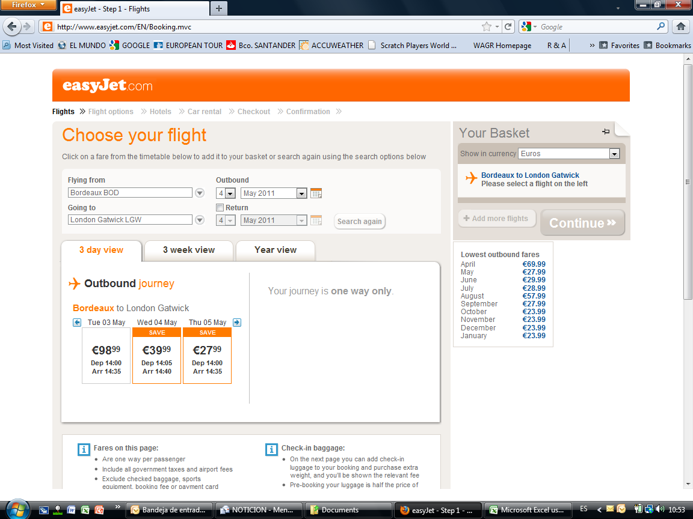
OTAEGUI – BURDEOS - GATWICK

